Kakuro’s met zeshoekige celstructuur
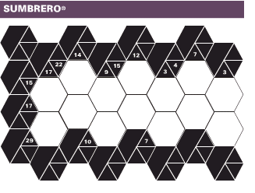
Kakuro’s met zeshoekige celstructuur zijn door de spelhoek op internet alleen gevonden onder de zoekterm ‘Sumbrero’. Het betreft een variant die het maar korte tijd heeft volgehouden in puzzelboekjes en in puzzelrubrieken van dagbladen. Voor onderwijs echter zijn kakuro’s met deze celstructuur interessanter dan de standaardvariant met vierhoekige cellen, vooral als het cellenpatroon een symmetrische vorm heeft, zoals dat bij wingdingen het geval is.

De afgelopen jaren heeft de spelhoek zich ontfermd over kakuro’s met de volgende cellenpatronen:

Bloempatroon Driehoekpatroon
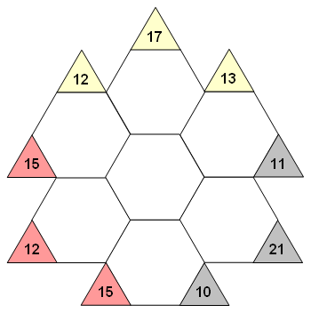
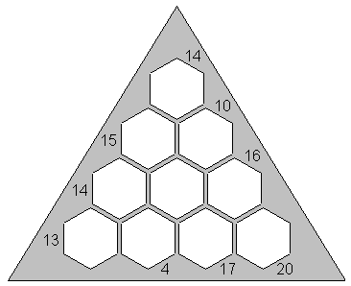

:

Wiebertje (ruitpatroon) Wingding
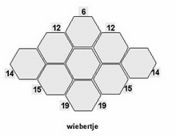
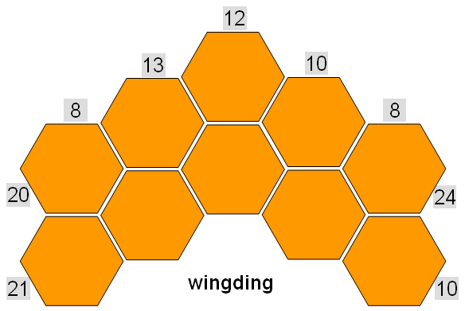

De oplossingsstrategie bij deze puzzels kan variëren van zomaar wat proberen tot oplossen op basis van redeneren en de inzet van feitenkennis die typerend is voor kakuro. Daarnaast is het mogelijk om sommige getallen tevoorschijn te toveren door met een meetkundige bril op de figuren te analyseren. Dan blijkt onder andere dat de centrumgetallen gebrouwen kunnen worden uit een combinatie van bepaalde somgetallen. Daarmee komt denken in formules binnen bereik. Meer informatie daarover is te vinden op de site van het platform Speleon bij de pagina
Op weg naar denken in formules.

